Chủ đề 4: Hình dung về Đông Nam Á
Bài 3: Từ lịch sử riêng tới lịch sử chung
Cầu mây

Bản dịch không chính thức. Xin xem bản tiếng Anh nếu cần kiểm chứng.

Giới thiệu
Vì là khu vực dễ chịu ảnh hưởng từ bên ngoài nên Đông Nam Á đã kế thừa và địa phương hoá những ảnh hưởng ngoại lai. Khu vực này cũng trải qua cả giai đoạn phân tách và hội nhập trong quá trình hình thành bản sắc khu vực. Sự đồng hoá những ảnh hưởng, có thể nói là từ Ấn Độ, thế giới Hồi giáo, Trung Quốc cũng như châu Âu, đã tạo nên cơ sở cho những dòng lịch sử vừa tương đồng vừa riêng biệt. Điều này thể hiện rõ trong nhiều lĩnh vực như chính trị, hệ thống kinh tế, các mối quan hệ xã hội, thực tiễn văn hoá, tôn giáo, cũng như trong thể thao và văn hoá đại chúng. Bài học này tập trung làm rõ vai trò của thể thao trong việc hình thành các bản sắc tại Đông Nam Á, trong đó lấy trường hợp môn thể thao Sepak takraw (cầu mây) như một trường hợp điển cứu về cách mà những nguồn gốc và lịch sử rời rạc của nó, với tư cách là một môn thể thao bản địa đại chúng tại Đông Nam Á, đã trở thành một lăng kính và phương tiện chung để xuất khẩu tầm nhìn của Đông Nam Á đến phần còn lại của thế giới. Cũng giống như việc lịch sử quốc gia ở Đông Nam Á là những trường hợp điển cứu về tác động của các lực lượng toàn cầu đối với khu vực, ngược lại, cầu mây với tư cách là một môn thể thao bản địa, đã tác động đến nhiều khu vực khác nhau trên thế giới.
Cầu mây là một môn thể thao có nguồn gốc từ Đông Nam Á. Trò chơi này được chơi trên một chiếc sân (có kích thước bằng một sân cầu lông đôi) với các đội từ hai đến bốn người chơi có nhiệm vụ là làm bóng rơi vào phía sân đối phương. Tên của trò chơi thực ra được tạo thành từ các từ của hai ngôn ngữ khác nhau, với sepak trong tiếng Malay có nghĩa là “đá” và takraw là từ tiếng Thái để chỉ một quả bóng mây đan. Khi kết hợp với nhau, nó có nghĩa đen là “đá một quả bóng”.
Là một trò chơi bản địa ở Đông Nam Á, cầu mây được biết đến với những tên gọi khác nhau trong khu vực. Ví dụ, nó được gọi là sepak takraw ở Indonesia, sepak raga ở Malay; takraw ở Thái Lan, sipa ở Philippines, đá cầu ở Việt Nam, kator ở Lào và chinlone ở Myanmar. Các tên khác nhau được đặt cho một trò chơi về cơ bản khá giống nhau về cách chơi cho thấy trong toàn khu vực, cầu mây có thể đã được điều chỉnh cho phù hợp với bối cảnh địa phương hoặc quốc gia và do đó, cũng có những ý kiến khác nhau về nguồn gốc của trò chơi.
Người ta cho rằng ban đầu cầu mây được người Trung Quốc du nhập vào Đông Nam Á bởi người Trung Quốc cũng có một trò chơi tương tự là đá bóng hoặc đá cầu và giữ cho chúng bay trên không chỉ bằng đôi chân của người chơi. Có thể tìm thấy một trong những ghi chép sớm nhất về cầu mây trong vai trò một trò chơi ở Đông Nam Á trong Sejarah Melayu hoặc Biên niên sử Malay. Văn bản này mô tả một trò chơi tên là sepak raga được chơi tại Vương quốc Melaka giữa Raja Muhammad, con trai của Sultan Mansur Shah và Tun Besar, con trai của Tun Perak, mà sau đó trò chơi này đã kết thúc với cái chết của Tun Besar dưới bàn tay của Raja Muhammad. Mặc dù trọng tâm của câu chuyện không phải là về sepak raga mà là nguồn gốc của sự cai trị của người Malay ở Pahang, vì Sultan Mansur Shah đã phải ra lệnh trục xuất con trai mình khỏi Melaka tới Pahang như một sự trừng phạt, câu chuyện nàylại cho thấy cầu mây đã được chơi rất sớm, từ khoảng thế kỷ XV, và chỉ trong giới quý tộc (Brown, 2009, tr. 97-98). Từ Melaka, cầu mây đã vượt qua các eo biển đến Sumatra vào thế kỷ XVI. Từ đó, trò chơi này được giới thiệu tới Bugis ở Sulawesi, nơi nó đã phát triển thành một trò chơi truyền thống với tên gọi là Raga và tiếp tục phổ biến tới tận thế kỷ XIX.
Lịch sử của cầu mây ở Thái Lan cũng thú vị không kém. Theo Shawn Kelley, các ghi chép lịch sử Thái Lan đề cập đến việc trò chơi này được chơi dưới triều đại vua Naresuan (1590-1605) của Vương quốc Ayutthaya. Những bức bích họa ở Wat Phra Kaew (Đền thờ Phật Ngọc) tại Bangkok, được xây dựng vào năm 1785, mô tả vị thần Hindu Hanuman đang chơi cầu mây với những con khỉ. Trong khi trò chơi này rõ ràng từng được người chơi chơi theo theo đội hình tròn, chuyền bóng từ người này sang người khác, trên thực tế đến thế kỷ XVIII đội hình cầu mây hiện như hiện nay mới bắt đầu được hình thành. Năm 1929, các luật thi đấu đầu tiên được đưa ra bởi Hiệp hội Thể thao Siam, cũng là nơi cho ra đời tấm lưới theo phong cách lưới bóng chuyền vào năm 1933. Vào cuối những năm 1930, cầu mây là một phần trong chương trình giảng dạy ở các trường học Thái Lan, do đó trở thành một thứ như một môn thể thao quốc gia.
Lưu ý rằng, với việc hầu hết Đông Nam Á đã bị người châu Âu xâm chiếm từ đầu thế kỷ XVI, thì cầu mây nên được coi trọng như một trò chơi bản địa, dẫu có nhiều tên gọi và hình thức địa phương hóa khác nhau, đã thực sự tồn tại dưới thời kỳ thuộc địa và thậm chí còn phát triển mạnh trong thời kỳ hậu thuộc địa. Ví dụ, sepak takraw, hoặc sipa theo cách gọi của người Philippines, đã tồn tại được dưới sự cai trị của thực dân Tây Ban Nha và Mỹ. Sipa không chỉ là môn thể thao phổ biến của trẻ em, đây còn là môn thể thao quốc gia của Philippines, được đưa vào chương trình giảng dạy tiểu học và trung học cho đến năm 2009 khi nó được thay thế bằng arnis hay võ cổ truyền.
Vào những năm 1940, cầu mây đã phát triển từ một môn thể thao phối hợp thể hiện các kỹ năng khéo léo thành một môn thể thao thi đấu với việc giới thiệu phiên bản có lưới (như chúng ta thường thấy hiện nay) và luật thi đấu chính thức. Vào năm 1960, một hội nghị đã được tổ chức tại Kuala Lumpur, Malaysia có sự tham dự của đại diện các nước Malaysia, Singapore, Indonesia, Lào và Thái Lan để chuẩn hóa luật chơi và các quy định. Với việc chuẩn hóa luật chơi, môn thể thao này được chính thức gọi là sepak takraw và Liên đoàn Cầu mây châu Á (ASTAF) được thành lập. Sau khi luật chơi được dịch sang tiếng Anh, nó đã mở đường cho cầu mây trở thành một môn thể thao quốc tế, với cuộc thi quốc tế đầu tiên được tổ chức tại SEAP Games do Malaysia đăng cai vào năm 1965 (Lim và Mohd Salleh, 2016, tr. 551). Ngày nay, với tư cách là một môn thể thao quốc tế với hơn hai mươi hiệp hội cầu mây quốc gia, cầu mây được điều hành bởi Liên đoàn Cầu mây Quốc tế (ISTAF) với các cuộc thi lớn như ISTAF SuperSeries, ISTAF World Cup và Giải vô địch thế giới Cup Nhà vua được tổ chức hàng năm. Cầu mây cũng là môn thi đấu thường xuyên tại Đại hội Thể thao châu Á (từ năm 1990) và Đại hội Thể thao Đông Nam Á (SEA Games) và hiện dành cho cả nam và nữ, với giải vô địch cầu mây nữ đầu tiên do Thái Lan đăng cai năm 1997.
Sự phổ biến của cầu mây như một môn thể thao quốc tế chủ yếu bắt đầu vào những năm 1980. Tại Nhật Bản, cầu mây được chơi chủ yếu bởi các sinh viên đại học với các đội được thành lập tại Đại học Chiba, Đại học Keio và Đại học Waseda. Ở Hoa Kỳ, cầu mây từng được chơi bởi các cộng đồng người Lào, H'mong và Thái cũng như sinh viên Malaysia trong các trường đại học vào đầu những năm 1980 và cuối cùng đã tìm được một nơi để phát triển là tại Đại học Northrop, California vào giữa thập kỷ đó. Trò chơi cuối cùng đã đạt được bước tiến với sự ra đời của Hiệp hội Cầu mây Hoa Kỳ vào cuối những năm 1980.
Tuy nhiên, chỉ đến khi du nhập vào Canada, cầu mây mới tạo được một chỗ đứng vững chắc ở nước ngoài và ở bán cầu bắc. Giống như chính trị góp phần vào sự phát triển từ SEAP Games thành SEA Games, các sự kiện chính trị và tác động của chúng đối với người dân ở Đông Nam Á đã góp phần vào việc cầu mây xuất hiện ở Canada. Người tị nạn và người di cư từ Lào là những người đầu tiên đưa cầu mây đến với Canada vào những năm 1970 khi họ tìm cách chạy trốn khỏi tình trạng hỗn loạn chính trị tại quê nhà. Việc quốc tế hóa trò chơi đã nhận được sự thúc đẩy lớn hơn từ một giáo viên người Canada, Rick Engel, người đã gặp gỡ môn thể thao này ở Đông Nam Á và phổ biến nó trong các trường học Canada thông qua Chương trình Trình biểu diễn ở Trường Quốc tế về Thể thao, Giáo dục & Văn hóa châu Á (ASEC). Môn thể thao này trở nên phổ biến đến nỗi giải đấu liên tỉnh đầu tiên của Canada đã được tổ chức vào năm 1998 và vào tháng 12 cùng năm, Hiệp hội Cầu mây Canada (STAC) được thành lập và được chấp nhận là thành viên của ISTAF. Ngày nay, Giải vô địch Cầu mây Canada (hoạt động từ năm 1999) thu hút các đội tuyển quốc tế từ khắp Canada, Mỹ, Nhật Bản, Malaysia và Trung Quốc tham dự.
Cũng cần lưu ý rằng, mặc dù cầu mây có nguồn gốc từ Đông Nam Á, nhưng sự lan truyền của trò chơi không chỉ theo một hướng. Rick Engel trở thành một huấn luyện viên cầu mây và chuyên gia được săn đón, viết ba cuốn sách hướng dẫn về cầu mây và sản xuất nhiều DVD về môn thể thao này, tất cả đều được xuất bản bởi STAC. Cuốn sách của ông, Cầu mây 101 – Tài liệu Hướng dẫn/huấn luyện hoàn chỉnh về Cầu mây], đã được dịch sang tiếng Indonesia và phát hành tại Indonesia như một phần của dự án giáo dục của chính phủ. Điều này, tự nó, nói lên rất nhiều về dòng chảy trao đổi giữa Đông Nam Á và thế giới. Cầu mây là một môn thể thao có nguồn gốc từ Đông Nam Á và được xuất khẩu ra thế giới, do đó nó đã tạo ra một bản sắc thể thao bắt nguồn từ Đông Nam Á, đồng thời nó cũng được hưởng lợi nhiều nhờ sự quan tâm và đóng góp cho môn thể thao này bởi những người bên ngoài khu vực.
Tài liệu tham khảo
Aung-Thwin, M. 2012. ‘Towards a national culture: chinlone and the construction of sport in post-colonial Myanmar’ [Hướng tới một nền văn hóa dân tộc: Chinlone và xây dựng thể thao ở Myanmar thời hậu thuộc địa], Sport in Society [Tạp chí Thể thao trong Xã hội], Tập 15, Số 10,tr. 1341 – 1352.

Liên đoàn Cầu mây Quốc tế. n.d. An Introduction to Sepak takraw: Part 1 What is Sepaktakraw? [Hướng dẫn về Cầu mây: Phần 1 – Cầu mây là gì?]. https://www.youtube.com/watch?v=Dw7Z9oASHeE. (3’35’’) (Truy cập ngày 17/9/ 2019).

Lim, P. H. and Salleh Aman, M. 2016. ‘The History of the South East Asian Peninsular Games, 1959-1975’ [Lịch sử của Đại hội Thể thao Bán đảo Đông Nam Á, 1959-1975], The International Journal of the History of Sport [Tạp chí Quốc tế Lịch sử Thể thao], Tập 33, Số 5, tr. 545 – 568.

Reid, A. 1988. Southeast Asia in the Age of Commerce 1450-1680; Volume One: The Lands below the Winds [Đông Nam Á trong kỷ nguyên thương mại 1450-1680; Tập một: Những vùng đất bên dưới những cơn gió]. New Haven và London: Nhà xuất bản Đại học Yale.

Liên đoàn Cầu may Canada. n.d. International Sepak Takraw History [Lịch sử Cầu mây quốc tế]. http://takrawcanada.com/?q=node/7. (Truy cập ngày 17/9/ 2019).

Các tài liệu bổ sung
Sách và các bài báo
Avineshwaran, T. 2013. ‘The legacy of Sepak Takraw’ [Di sản của Cầu mây]. The Star Online, 8/3/ 2013. http://www.thestar.com.my/lifestyle/archive/2013/03/08/the-legacy-of-sepak-takraw/ (Truy cập ngày 20/6/ 2016).

Kelley, Shawn. n.d. ‘Takraw: A Traditional Southeast Asian Sport’ [Cầu mây: Một môn thể thao truyền thống Đông Nam Á], Tourism Authority of Thailand e-Magazine [Tạp chí điện tử Du lịch Thái Lan]. https://web.archive.org/web/20070710234948/http://www.tatnews.org/emagazine/2813.asp, (Truy cập ngày 20/6/2016).

Liên đoàn Cầu mây quốc tế (ISTAF). n.d. History and Heritage [Lịch sử và Di sản]. http://www.Sepak Takraw.org/about-istaf/ (Truy cập ngày 20/6/2016).

Videos
Liên đoàn Cầu mây quốc tế An Introduction to Sepak takraw: Part 1 What is Sepaktakraw? [Giới thiệu về cầu mây: Phần 1 – Cầu mây là gì?]. https://www.youtube.com/watch?v=Dw7Z9oASHeE. (3’35’’) (Truy cập ngày 17/9/ 2019).

Bộ giáo dục Philippines. 2013. Indigenous games in the ASEAN [Các trò chơi địa phương trong ASEAN]. https://www.youtube.com/watch?v=WAeJNj8EvzM (1’ 38’’ đầu tiên)

Trang web
Liên đoàn Cầu mây quốc tế (ISTAF). http://www.Sepak Takraw.org/

Chủ đề 4: Hình dung về Đông Nam Á
Bài 3: Từ lịch sử riêng tới lịch sử chung
Cầu mây

Giới thiệu
Bài học này tập trung vào cầu mây, môn thể thao phổ biến có nguồn gốc từ Đông Nam Á và hiện đang được chơi rộng rãi trên toàn thế giới. Sự phổ biến của cầu mây trong khu vực Đông Nam Á, nơi nó được biết đến với nhiều tên gọi khác nhau, phản ánh sự đa dạng trong khu vực và đồng thời cho thấy khả năng đoàn kết của nó khi mà môn thể thao này hiện đang là chủ đạo trong SEA Games. Giống như việc cầu mây có khả năng đoàn kết người Đông Nam Á trong khu vực, nó cũng góp phần đưa hình ảnh và tầm nhìn của Đông Nam Á với tư cách là một khu vực tới các khu vực khác trên thế giới. Nhờ sự phổ biến của cầu mây ở Châu Âu, Bắc Mỹ và Đông Á, môn thể thao này đã trở thành một môn thể thao gắn liền với Đông Nam Á và tác động đến cách thế giới nhìn nhận khu vực này.

Môn học | Lịch sử/ Khoa học xã hội/Giáo dục Thể chất
Chủ đề | Từ lịch sử riêng tới lịch sử chung: Cầu mây
Ý tưởng chính | Bản sắc khu vực ở Đông Nam Á có thể và đã được tạo ra từ sự đa dạng và tương đồng nhờ các tổ chức khu vực và thông qua các sự kiện khu vực cũng như các hoạt động thường nhật như thể thao, nghệ thuật và văn hóa đại chúng. Bản sắc này liên tục phát triển và góp phần định hình Đông Nam Á như một khu vực cho tương lai.  Các môn thể thao như cầu mây phản ánh cả sự đa dạng và tương đồng trong khu vực Đông Nam Á. Sự phổ biến của cầu mây với tư cách một môn thể thao góp phần thúc đẩy thế giới quan tâm và tìm hiểu về Đông Nam Á như là một khu vực.
Khái niệm chính | Bản sắc  Sự phổ biến  Niềm tự hào  Thể thao
Bậc học | Trung học cơ sở
Số lượng tiết học | 2-3 tiết học (1 tiêt học là 50 phút)
Đồ dùng và trang thiết bị cần thiết | Thiết bị nghe nhìn, Internet để phát video (hoặc bản cứng có nội dung tương tự)  Các tài liệu và tài liệu phát tay để phát cho học sinh
Yêu cầu kiến thức sẵn có | - Quen thuộc với thể thao và SEA Games.  - Đã học xong Tiết 2, Chủ đề 4 về SEA Games
Mục tiêu học tập:
Sau khi học xong bài này, học sinh có thể:
KIẾN THỨC | KỸ NĂNG | THÁI ĐỘ
- Hiểu được vai trò của các môn thể thao phổ biến trong việc xây dựng bản sắc quốc gia và khu vực  - Hiểu và thảo luận về nguồn gốc lịch sử, sự phát triển và truyền bá cầu mây tại Đông Nam Á | - Thực hành các kỹ năng đọc tài liệu thông qua việc sử dụng các tài liệu chính và tài liệu bổ trợ  - Thực hành các kỹ năng nghe và ghi chép thông qua việc xem video  - Trải nghiệm hoạt động hợp tác thảo luận và nghiên cứu theo nhóm  - Thực hành các kỹ năng giao tiếp bằng chữ viết và lời nói | - Trân trọng giá trị của thể thao, văn hoá đại chúng và những khía cạnh vốn được coi là “không nghiêm trọng” trong các nỗ lực của con người cũng như là những lĩnh vực xứng đáng để khám phá lịch sử.  - Đề cao tầm quan trọng của thể thao đối với sự phát triển lịch sử chung trong khu vực Đông Nam Á cũng như sự tương tác giữa khu vực với thế giới bên ngoài.

Phần | Tiến trình bài học | Nguồn tài liệu | Yêu cầu
Giới thiệu  (5 phút) | - Bài giảng của giáo viên  Giới thiệu chủ đề và phạm vi của bài học. Các câu hỏi chính của bài học có thể như sau:  • Thể thao đóng góp vào bản sắc của chúng ta thế nào?  • Sự phát triển của thể thao bản địa đã đóng góp như thế nào cho sự phát triển bản sắc khu vực?  • Nhấn mạnh khái niệm về bản sắc và lịch sử chung, tập trung vào ý tưởng rằng thể thao đóng vai trò nhất định trong việc hình thành bản sắc. Nếu có thể, hãy nhấn mạnh thực tế là cũng có một yếu tố kinh tế/kinh doanh đằng sau sự phổ biến của một số môn thể thao.  2. Hoạt động Tạo tình huống: Xác định các môn thể thao khác nhau  2.1 Cho lớp xem hình ảnh hoặc video về các môn thể thao khác nhau và yêu cầu học sinh xác định các môn thể thao đó.  2.2 Lựa chọn thay thế: In và phát Tài liệu phát tay 1 cho học sinh để các em thảo luận và xác định các môn thể thao bằng phương pháp Tư duy-Ghép đôi-Chia sẻ. | Tài liệu phát tay 1: Đây là môn thể thao gì? | Lời giảng của giáo viên đặt bài học vào trong bối cảnh - nó đứng ở đâu trong mối quan hệ với chương trình học mà học sinh đang theo?  Hoạt động tạo tình huống giúp kích hoạt kiến thức sẵn có của học sinh về các hình thức khác nhau của các hoạt động thể thao.
Phát triển bài học  (45 phút) | 3. Tư duy-Ghép đôi-Chia sẻ: Các môn thể thao phổ biến ở Đông Nam Á  3.1 Phát Tài liệu 1: “7 môn thể thao chỉ có ở Đông Nam Á”  3.2 Lựa chọn thay thế: Chiếu video “Các trò chơi địa phương trong ASEAN”  3.3 Học sinh đọc tài liệu và thảo luận với bạn bên cạnh về những môn thể thao trong số 7 môn thể thao mà em đã quen thuộc hoặc đã chơi.  3.4 Kết thúc hoạt động bằng cách yêu cầu một số học sinh chia sẻ về những môn thể thao các em có thể đã chơi, thử và hướng dẫn các em thảo luận về cầu mây.  4. Thảo luận mang tính giới thiệu về cầu mây  4.1 Chiếu video (hoặc hình ảnh) một trận thi đấu cầu mây đang diễn ra và yêu cầu học sinh xác định đặc điểm môn thể thao này.  4.2 Học sinh chia sẻ các quan sát về trò chơi (điều này đặc biệt phù hợp với video vì học sinh sẽ có thể thấy hành động của người chơi).  4.3 Học sinh trả lời các câu hỏi: Em có thể thấy gì về lối chơi của cầu mây? Nó khác như thế nào so với các trò chơi khác mà em biết?  5. Làm việc nhóm: Tìm hiểu thêm về cầu mây  5.1 Chia lớp thành các nhóm và phát Tài liệu 2 “Cầu mây là gì” để học sinh đọc và thảo luận theo nhóm.  5.2 Học sinh hoàn thành bài tập, sau đó chia sẻ câu trả lời của mình. (Lựa chọn thay thế: cung cấp văn bản cho học sinh đọc và sau đó yêu cầu trả lời câu hỏi).  5.3 Cung cấp một số thông tin cơ bản về lịch sử của cầu mây, hướng sự chú ý đến các tài liệu lịch sử như Sejarah Melayu và bức bích họa ở Wat Phra Kaew ở Bangkok, Thái Lan. | - Tài liệu 1: “7 môn thể thao chỉ có ở Đông Nam Á”  - Video “Các trò chơi địa phương trong ASEAN”  https://www.youtube.com/watch?v=WAeJNj8EvzM  - Video gợi ý: “Giới thiệu về cầu mây” https://www.youtube.com/watch?v=Dw7Z9oASHeE)  - Hoặc giáo viên có thể chọn một số video về các đội tuyển cầu mây quốc gia trong một giải thi đấu cầu mây cho học sinh xem  - Tài liệu phát tay 2: Cầu mây là gì? | Hoạt động “Các môn thể thao phổ biến ở Đông Nam Á” sẽ chuyển trọng tâm bài học từ thể thao nói chung sang các môn thể thao chỉ có ở Đông Nam Á. Bằng cách yêu cầu học sinh đọc và chia sẻ về những môn thể thao được liệt kê trong Tài liệu 1 mà các em đã quen thuộc hoặc đã từng chơi, học sinh sẽ được chuẩn bị cho cuộc thảo luận tiếp theo sau đó về cầu mây.  Tài liệu 1 là một bài báo trực tuyến dễ đọc. Học sinh thường không gặp khó khăn với bài báo này.  Trong 1 bài học 2 tiết học, giáo viên có thể kết thúc tiết 1 với hoạt động làm việc nhóm, hoặc với video “Giới thiệu về cầu mây” như một vấn đề cần giải quyết.  Để kết thúc bài học, giáo viên có thể cung cấp thêm thông tin về lịch sử của cầu mây (tham khảo Bài giới thiệu, Tài liệu 6 và 7) và có thể yêu cầu học sinh đọc về các tài liệu lịch sử như một bài tập về nhà để chuẩn bị cho tiết sau.  Tiết sau sẽ tiếp tục từ phần Phát triển bài học II.
Phát triển bài học 2  (40 phút) | 6. Làm việc nhóm: Các tài liệu lịch sử về cầu mây  6.1 Nếu đây là tiết học mới, giáo viên hãy tóm tắt những gì đã thảo luận trong bài học trước – những môn thể thao chỉ có ở Đông Nam Á và tập trung vào cầu mây.  6.2 Theo dõi thảo luận về nguồn gốc của cầu mây, nêu bật việc cầu mây được chơi ở nhiều quốc gia khác nhau, sớm nhất là vào thế kỷ XV, thông qua các Tài liệu 2, 3, và 4.  6.3 Chia lớp thành các nhóm và cung cấp cho mỗi nhóm một trong số các tài liệu (Tài liệu 2, 3 hoặc 4). Mỗi nhóm đọc tài liệu, thảo luận các câu hỏi theo gợi ý (hoặc bất kỳ câu hỏi liên quan nào khác mà giáo viên có thể chọn để đưa thêm vào) và chia sẻ với cả lớp thông qua một bài thuyết trình.  6.4 Trong các bài thuyết trình nhóm, lý tưởng nhất là các học sinh khác nên có trong tay tài liệu của người thuyết trình để có thể dễ dàng theo dõi bài thuyết trình.  6.5 Ngoài ra, nên đưa cả Tài liệu 2, 3 và 4 lên PowerPoint và hướng dẫn học sinh đọc và thảo luận.  7. Bải giảng của giáo viên  • Làm nổi bật lịch sử lâu dài của cầu mây ở các quốc gia khác nhau ở Đông Nam Á (sử dụng Melaka ở Malaysia và Thái Lan làm ví dụ hoặc bất kỳ quốc gia nào khác nếu thích hợp), và cách mà cầu mây có thể được coi là mang tính bản địa hoặc có nguồn gốc từ Đông Nam Á.  • Sau đó, làm nổi bật sự lan rộng của cầu mây trên thế giới và yêu cầu học sinh đoán thứ hạng của các quốc gia ngoài châu Á trên bảng xếp hạng cầu mây thế giới bằng Tài liệu phát tay 3  • Đáp án dành cho giáo viên:  Hoa Kỳ - 10  Đức - 14  Pháp - 18  Úc - 23  Canada - Chưa được xếp hạng/Không được xếp hạng  Thụy Sĩ - 21  • Chỉ ra rằng trong quá khứ, cầu mây chủ yếu dành cho đàn ông nhưng trong những thập kỷ qua, phụ nữ ngày càng quan tâm mạnh mẽ đến môn thể thao này và thi đấu ở cấp cao nhất trong các giải đấu khu vực và thế giới.  8. Thảo luận chung cả lớp  8.1 Hướng sự chú ý của học sinh vào câu hỏi chính về mối liên hệ giữa các môn thể thao chúng ta chơi và bản sắc của chúng ta.  8.2 Yêu cầu học sinh suy nghĩ về việc cầu mây là môn thể thao có nguồn gốc từ Đông Nam Á và cách nó du nhập sang các nước khác trên thế giới.  8.3 Học sinh suy nghĩ về việc cầu mây ở các khu vực khác nhau trên thế giới có thể góp phần tạo dựng hình ảnh bản thân với tư cách là người Đông Nam Á như thế nào.  Một số câu hỏi định hướng:  • Bạn có cảm thấy tự hào khi môn thể thao này được chơi trong một giải đấu quốc tế không?  • Bạn có cảm thấy lạ khi nhìn thấy những cầu thủ từ các quốc gia khác chơi một trò chơi mà bạn quen thuộc không?  8.4 Làm nổi bật sự kết nối của Đông Nam Á với thế giới và trong khu vực Đông Nam Á, cầu mây có nguồn gốc và lịch sử khác nhau nhưng với thế giới, nó được coi là một môn thể thao Đông Nam Á. Yêu cầu học sinh suy nghĩ và rút ra bài học về SEA Games (nếu có) về cách thể thao có thể thống nhất một khu vực và tạo ra một điểm chung. | • Tài liệu 2: Một bức bích họa mô tả Cầu mây tại Wat Phra Kaew  • Tài liệu 3: Một đoạn trích từ Sejarah Melayu - Biên niên sử Malay  • Tài liệu 4: Môn thể thao cầu mây  Tài liệu tham khảo cho giáo viên:  • Tài liệu 6: Cầu mây: Lịch sử và Di sản  • Tài liệu 7: Cầu mây: Một môn thể thao truyền thống Đông Nam Á  • Tài liệu phát tay 3: Đoán thứ hạng  Tài liệu tham khảo cho giáo viên:  • Tài liệu 5: Bảng xếp hạng thế giới theo quốc gia năm 2015  • Tài liệu 8: Phụ nữ trong môn thể thao cầu mây. | Hoạt động này diễn ra sau hoạt động 5 (Tìm hiểu thêm về cầu mây). Hoạt động này áp dụng một cách tiếp cận mang tính lịch sử hơn thông qua việc sử dụng hai tài liệu lịch sử (một bức bích họa và một văn bản) cũng như đoạn mô tả ngắn của một nhà sử học. Bài tập này sẽ cho phép học sinh rèn luyện kỹ năng đọc, và thử sức với việc “đọc” một bức tranh. Các bài thuyết trình để kết thúc hoạt động cũng mang lại cho học sinh cơ hội thực hành các kỹ năng giao tiếp bằng lời nói.  Bằng cách đưa ra thảo luận về việc môn thể thao mà học sinh chơi đã góp phần tạo dựng hình ảnh các em với tư cách là người Đông Nam Á như thế nào, giáo viên phải có khả năng tạo điều kiện thuận lợi để học sinh đưa ra nhiều loại câu trả lời khác nhau.

Chủ đề 4 Hình dung về Đông Nam Á
Bài 3 Từ lịch sử riêng tới lịch sử chung
Cầu mây
Tài liệu và Tài liệu phát tay
Tài liệu 1: “7 môn thể thao chỉ có ở Đông Nam Á”
Cho dù chúng ta có muốn thừa nhận hay không, hầu hết các môn thể thao phổ biến trên thế giới đều là sản phẩm của văn minh phương Tây. Vậy chúng ta đã làm gì để đổ mồ hôi trước khi người châu Âu mang bóng đá và cầu lông đến Đông Nam Á? Chắc chắn không chỉ có congkak (trò chơi mancala) và wau (thả diều).
Vâng, chúng ta có những môn thể thao của riêng mình, những trò chơi dành riêng cho khu vực Đông Nam Á. Các trận thi đấu của các môn thể thao Đông Nam Á sau đây đều có số lượng người theo dõi lớn ở Đông Nam Á, nhưng chỉ có một môn được công nhận là môn thể thao Olympic.
1. Arnis
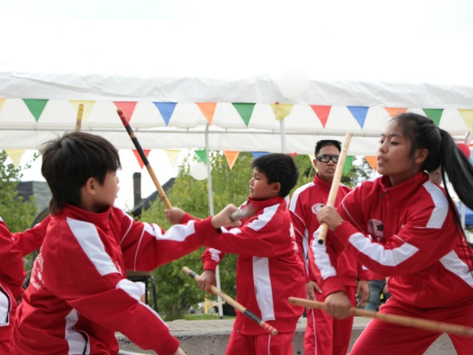
Arnis là một môn võ thuật dựa trên vũ khí có nguồn gốc từ Philippines. Không giống như các môn võ thuật khác, việc luyện tập arnis bắt đầu từ vũ khí rồi mới tiến tới tay không, mặc dù các kỹ thuật với gậy hoặc lưỡi kiếm vẫn được ưa chuộng. Nó cũng là một môn võ thực chiến ít chú trọng đến những thứ như đạo đức và lối sống. Nói cách khác: đánh trước, nghĩ sau.
Môn thể thao quốc gia này của Philippines mới chỉ xuất hiện duy nhất 1 lần tại SEA Games 2005 và vẫn chưa quay trở lại, nhưng dự kiến sẽ quay lại tại SEA Games 2019 tổ chức tại Manila, Clark, Subic và BLT (Batangas, La Union và Tagaytay) ở Philippines.
Còn được biết đến với tên gọi:
Tại Philippines: Eskrima, Kali
Nguồn ảnh: CC BY 2.0 Olivia Chow

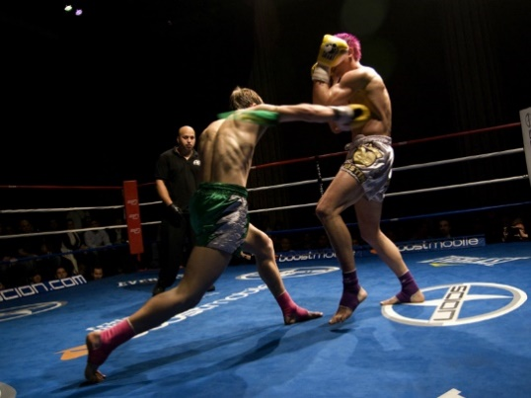
2. Muay
Nếu bạn muốn khiến mọi người từ Thái Lan, Campuchia, Lào và Myanmar tranh cãi, tất cả những gì bạn cần làm là hỏi họ ai là người đã sáng tạo ra môn kickboxing theo phong cách Đông Nam Á. Là một vấn đề gây tranh cãi giữa các quốc gia, các loại hình kickboxing khác nhau trên khắp khu vực được tin là đã phát triển qua nhiều thế kỷ trong quá trình các bộ lạc khác nhau di cư từ Trung Quốc trước khi định cư ở Đông Nam Á.
Mặc dù là môn thể thao phổ biến trên toàn thế giới, nhưng mãi đến SEA Games 2005 ở Manila, môn thể thao này mới được công nhận là môn thể thao thi đấu tranh huy chương, nhưng không phải là không có tranh cãi. Vì môn thể thao này có các phiên bản khác nhau trên khắp Đông Nam Á nên không phải ai cũng vui vẻ thi đấu dưới cái tên muay Thái. Thậm chí Campuchia đã quyết định không tham gia môn thể thao này để phản đối cái tên được dùng để chỉ môn thể thao này. Để giải quyết vấn đề trên, môn võ thuật này đã được gọi đơn giản là muay trong các kỳ SEA Games gần đây.
Thực tế là muay Thái, môn võ kickboxing phổ biến nhất ở Đông Nam Á, vẫn là môn duy nhất tạm thời còn nằm trong danh sách được công nhận là môn thể thao Olympic.
Còn được biết đến với tên gọi:
Tại Thái Lan: Muay Thái
Tại Lào: Muay Lào
Tại Campuchia: Pradal serey
Tại Myanmar: Lethwei
Tại Malaysia: Tomoi
Nguồn ảnh: CC BY 2.0 Mario_Arias

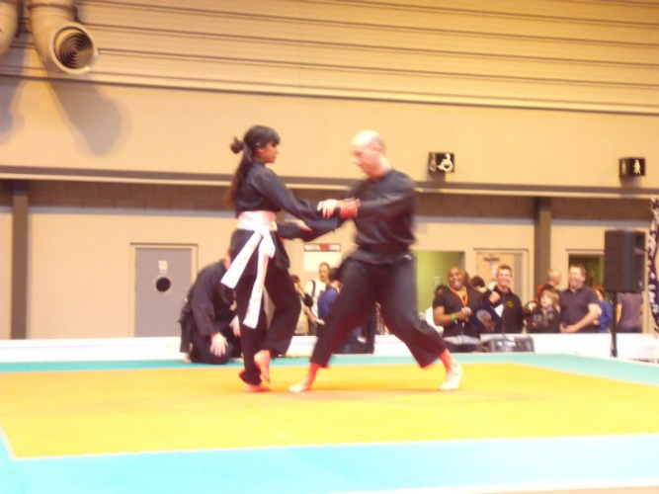
3. Pencak Silat
Bây giờ bạn đã biết cách làm cho những người ở Đông Nam Á lục địa phải xù lông lên rồi, hãy tiếp tục trêu chọc những người ở Đông Nam Á hải đảo. Khi xung quanh bạn có những người bạn Malaysia và Indonesia, hãy tình cờ đề cập đến ‘silat”, sau đó rót cho mình một chén teh tarik (trà nhúng) và thưởng thức show diễn.
Silat là một thuật ngữ phổ biến để gọi tên các môn võ thuật khác nhau được phát triển ở các khu vực mà ngày nay là miền nam Thái Lan, bán đảo Malaysia, Singapore và Indonesia. Ở Indonesia, silat được kết hợp với một môn võ thuật bản địa khác, pencak, vì mục đích thi đấu chuyên nghiệp. Pencak silat lần đầu tiên được giới thiệu như một môn thể thao tranh huy chương tại SEA Games 1987 ở Jakarta. May mắn thay, các nước láng giềng của Indonesia không quan tâm quá nhiều đến cái tên của môn này, họ rất vui khi biết rằng họ có cơ hội giành huy chương cao hơn khi đưa môn thể thao này vào.
Pencak silat cũng là một môn thể thao của Đại hội Thể thao châu Á.Có lẽ bạn cũng có thể đoán ra rằng Indonesia đã đưa môn thể thao này vào khi nước này đăng cai Đại hội Thể thao châu Á 2018 ở Jakarta và Palembang.
Mặc dù Việt Nam không có truyền thống silat lâu đời như người anh em Đông Nam Á, nhưng nước này vẫn chiếm ưu thế trong các giải thi đấu quốc tế gần đây, giúp các quốc gia như Malaysia và Indonesia có thêm cơ hội tốt để kiếm tiền.
Còn được biết đến với tên gọi:
Tại Thái Lan: Dika/Buedika, Padik
Tại Malaysia/Indonesia: Gayong/Gayung
Tại Indonesia: Silek, Manca’, Maenpo
Nguồn ảnh: CC BY 2.0 John Seb Barber

4. Vovinam
Chúng tôi hứa với bạn đây là môn võ cuối cùng trong danh sách này. Vovinam là một môn võ thuật phổ biến ở Việt Nam và không có lịch sử lâu đời so với các môn thể thao khác trong danh sách này. Nó mới được võ sư Nguyễn Lộc sáng lập với tên gọi Vovinam hay Việt Võ Đạo vào năm 1938.
Vovinam được sáng tạo ra nhằm cung cấp một kỹ thuật tự vệ hiệu quả, chỉ đòi hỏi thời gian học ngắn. Môn võ này được ra mắt tại SEA Games 2011 ở Jakarta và Palembang và trở lại tại SEA Games 2013 ở Naypyidaw, Myanmar. Vovinam dự kiến sẽ xuất hiện tại SEA Games 2019 ở Manila, Philippines, nhưng sau đó đã bị loại khỏi danh sách cuối cùng.
Còn được biết đến với tên gọi:
Tại Việt Nam: Võ Việt Nam, Việt Võ Đạo

5. Cầu mây
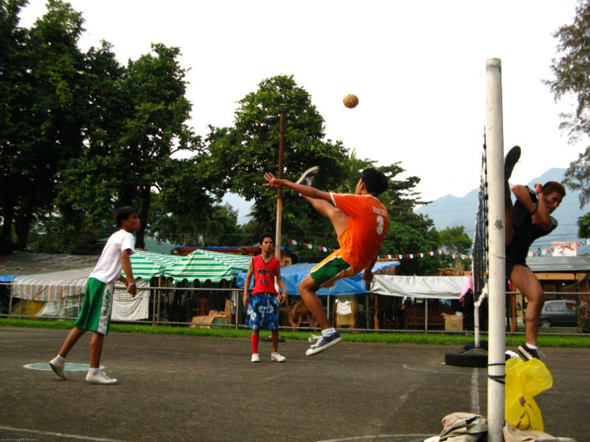
Nếu có một môn thể thao xứng đáng với danh hiệu môn thể thao Đông Nam Á thực sự, thì đó sẽ là cầu mây, một môn thể thao truyền thống được chơi nhất quán trong khu vực. Ngay cả cái tên cũng là sự kết hợp của hai ngôn ngữ - từ sepak trong tiếng Mã Lai, có nghĩa là ‘đá’, và từ takraw trong tiếng Thái, dùng để chỉ quả bóng làm từ mây đan được sử dụng trong trò chơi.
Cầu mây được chơi trong một sân đấu tương tự như bóng chuyền hoặc cầu lông với một tấm lưới ở giữa. Không giống như bóng chuyền, người chơi không được phép dùng tay để đánh bóng. Thay vào đó, họ cần sử dụng chân, đầu, đầu gối và ngực.
Nghe có vẻ dễ phải không? Trên thực tế, có rất nhiều kỹ năng nhào lộn và điền kinh liên quan. Nó giống như xem một trận bóng đá và bóng chuyền kết hợp làm một, với việc áp dụng thêm các động tác võ thuật để đạt hiệu quả cao.
Mỗi quốc gia ở Đông Nam Á đều có những quy tắc và truyền thống cầu mây riêng, nhưng họ phải nhất trí về một bộ quy tắc chính thức khi nó được giới thiệu như một môn tranh huy chương tại Thế vận hội Bán đảo Đông Nam Á năm 1965 (tiền thân của SEA Games) tại Kuala Lumpur.
Cầu mây cũng đã được đưa vào danh sách các môn thể thao của Đại hội Thể thao châu Á kể từ Đại hội năm 1990 tại Bắc Kinh, Trung Quốc. Ai mà biết được, có thể một ngày nào đó cầu mây sẽ trở thành một môn thể thao Olympic!
Cầu mây được coi là môn thể thao quốc gia của Malaysia, nhưng chính Thái Lan mới là nước giành được nhiều huy chương nhất trong lịch sử của cả Đại hội thể thao Đông Nam Á và Đại hội thể thao châu Á.
Còn được biết đến với tên gọi:
Tại Lào: Kataw
Tại Malaysia/Indonesia: Sepak raga
Tại Indonesia: Rago tinggi, cepak, akraga
Tại Philippines: Sipa
Tại Việt Nam: Cầu mây
Nguồn ảnh: CC BY 2.0 dbgg1979
6. Chinlone
Chinlone về cơ bản là một loại hình cầu mây không đối kháng, với một nửa là thể thao, một nữa là khiêu vũ. Lần đầu tiên được giới thiệu tại Đại hội thể thao Đông Nam Á 2013 ở Naypyidaw, Myanmar nhưng môn này sau đó đã bị hạ cấp xuống thành một nhánh bên dưới của cầu mây.
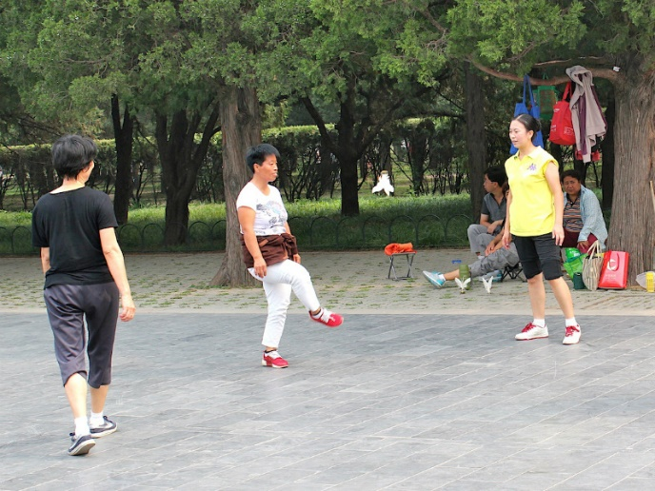
7. Đá cầu
Như bạn có thể thấy hiện nay, các nước chủ nhà của SEA Games có thể giới thiệu một môn thể thao mới. Đó là vì họ được quyền tự do giới thiệu một môn thể thao, kể cả những môn không ai biết đến, hoặc loại bỏ một môn nào đó, dù nó phổ biến đến mức nào. Đây là một phần quan trọng trong chiến lược giúp nước chủ nhà tăng thành tích huy chương.
SEA Games 2003 chứng kiến ​​sự xuất hiện của đá cầu như một môn thể thao tranh huy chương. Môn thể thao này chỉ trở lại một lần duy nhất tại SEA Games 2009 tại Vientiane, CHDCND Lào. Mặc dù có nguồn gốc từ Trung Quốc nhưng trò chơi này rất phổ biến ở các quốc gia như Việt Nam và Campuchia.
Chúng tôi thấy ‘đá cầu’ thật khó hiểu, vì từ này cũng để chỉ quả cầu được sử dụng trong môn cầu lông, nhưng đó là tên chính thức được chọn cho môn thể thao này. Chúng tôi thích gọi nó là “cầu lông chân”, bởi vì bạn sẽ có thể ngay lập tức tưởng tượng ra cách trò chơi này vận hành. Giống như trong cầu mây, người chơi được phép sử dụng các bộ phận khác nhau của cơ thể để giữ cho quả cầu không chạm đất.
Còn được biết đến với tên gọi:
Tại Việt Nam: Đá cầu
Tại Malaysia: Sepak bulu ayam
Tại Indonesia: Sepak kenci
Tại Philippines: Larong sipa
Nguồn ảnh: CC BY 2.0 Kandukuru Nagarjun

Những điều thú vị xung quanh SEA Games:
- ASEAN Para Games là một sự kiện thể thao dành cho các vận động viên khuyết tật Đông Nam Á được tổ chức sau mỗi kỳ SEA Games kể từ năm 2001.
- Không có giới hạn chính thức về số lượng các môn thể thao có thể được thi đấu tại SEA Games.
- Các môn thể thao trên băng đã ra mắt tại SEA Games 2017 tại Kuala Lumpur. Trong số 10 quốc gia ASEAN, chỉ có Philippines và Thái Lan tham gia Thế vận hội Olympic Mùa đông.
- Vận động viên có số huy chương vàng nhiều nhất SEA Games là nữ hoàng bơi lội người Singapore - Joscelin Yeo - với 60 huy chương, trong đó có 40 huy chương vàng.
Nguồn: Ari Vanuaranu. 2019. ‘7 Sports That Are Unique to Southeast Asia’ [7 môn thể thao chỉ có ở Đông Nam Á]. The ASEAN Post [Báo Bưu điện ASEAN] (6/5/ 2019). https://theaseanpost.com/article/7-sports-are-unique-South-East-asia. (Truy cập ngày 28/5/ 2019).

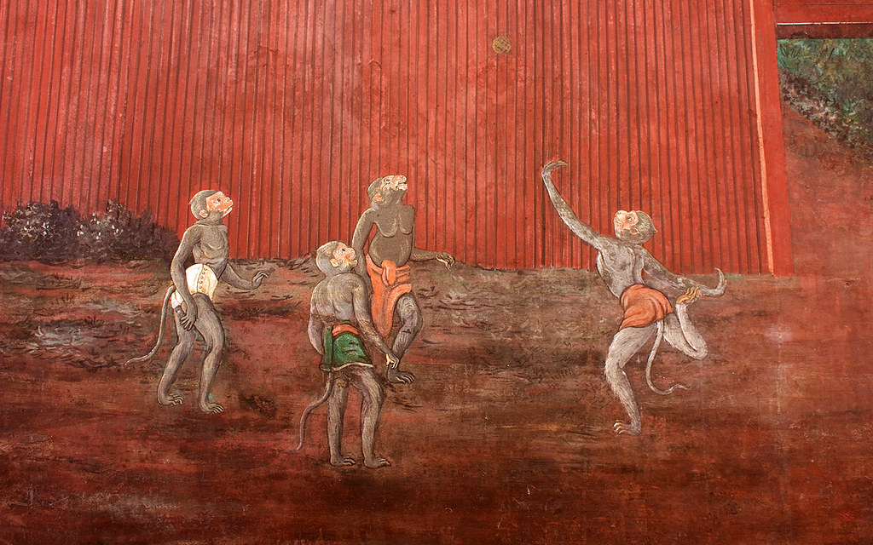
Tài liệu 2: Một bức bích họa mô tả cầu mây tại Wat Phra Kaew

Nguồn: Tim Gerland. Cầu mây tại Wat Phra Kaew. https://www.flickr.com/photos/anothersaab/3369938509

Câu hỏi:
1. Em có biết bức bích họa này có thể được tìm thấy ở đâu không?

2. Em thấy gì trong bức tranh? Em nghĩ gì về những điều mà bức tranh biểu thị?

Tài liệu 3: Một đoạn trích từ Sejarah Melayu - Biên niên sử Malay
Sau đây là câu chuyện về Raja Muhammad và (Raja) Ahmad, con trai của Sultan Mansur Shah [của khu vực Melaka]. Khi cả hai đã trưởng thành, Sultan Mansur Shah có ý định đưa Raja Muhammad lên ngai vàng làm người kế vị, vì cậu là người con mà Ngài yêu quý. Một ngày nọ, Raja Ahmad và Raja Muhammad đi chơi, và chuyện đã xảy ra vào lúc Tun Besar, con trai của Bendahara Paduka Raja, đang chơi bóng đá (sepak raga) trên đường phố với một số thanh niên khác. Khi Raja Ahmad và Raja Muhammad cưỡi ngựa qua, Tun Besar có bóng và đá, quả bóng sau đó đập trúng khăn trùm đầu của Raja Muhammad và làm nó rơi xuống đất. Và Raja Muhammad nói, “Khăn trùm đầu của tôi rơi rồi”. Sau đó, người đàn ông bưng bát trầu lao tới và đâm Tun Besar vào tim và giết chết anh ta.
Nguồn: The Malay Annals [Biên niên sử Malay], được dịch bởi Brown, C.C. từ bản MS Raffles số 18, tái bản năm 2009, tr. 97-98. Selangnor: MBRA.

Chú giải:
  - Sultan (Quốc vương) Mansur Shah (mất năm 1477) cai trị Melaka từ năm 1459 đến năm 1477. Chính trong triều đại của ông, nhiều vùng lãnh thổ ở Bán đảo Malaysia và miền đông Sumatra nằm dưới sự kiểm soát của Melakan.
  - Raja Muhammad (1455 - 1475) là Quốc vương đầu tiên của Pahang từ năm 1470 đến năm 1475. Ông bị trừng phạt đày đi lưu vong vì đã giết Tun Besar và sau đó được phong làm sultan của Pahang.
  - Raja Ahmad (mất năm 1512) là anh trai của Raja Muhammad, cũng là Quốc vương thứ hai của Pahang và là người trị vì từ năm 1475 đến năm 1495.
  - Bendahara Paduka Raja Tun Perak (mất năm 1498) là Bendahar (hay thủ tướng) nổi tiếng nhất của Vương quốc Melaka. Từ năm 1456 đến năm 1498, ông phụng sự dưới bốn đời vua (Sultan Mansur Shah là người thứ hai). Ông ta không tìm cách trả thù vụ sát hại Tun Besar mà chỉ thỉnh cầu Raja Muhammad được phong vương ở nơi khác. Cái chết của ông được coi là đánh dấu điểm khởi đầu cho sự suy tàn của Đế chế Melakan.

Câu hỏi:
1. Đoạn trích này gợi lên cho em điều gì về cầu mây trong thế kỷ 15?

2. Em có thể rút ra kết luận gì từ ghi chép trên?

Tài liệu 4: Môn thể thao cầu mây
Một môn thể thao không bao giờ thi đấu đối kháng trực tiếp, đồng thời là môn thể thao mang đặc trưng Đông Nam Á nhất - loại hình bóng đá được người Malay gọi là sepak raga [đá rổ], người Luzon gọi là sipa, và người Miến Điện gọi là chin-lohn. Thuật ngữ tiếng Thái, takraw, hiện đã được chấp nhận là tên quốc tế của môn thể thao này, ngày nay được hiện đại hóa thành một môn thể thao giống như bóng chuyền tại SEA Games. Vào thế kỷ XVIII, môn này được chơi ở Miến Điện, Xiêm và Việt Nam Cộng hòa cũng như ở khu vực Indonesia. Vì mỗi quốc gia này đều coi môn thể thao này là của riêng mình chứ không phải vay mượn, nên môn thể thao này có thể được coi là đã lan rộng khắp khu vực từ sớm hơn rất nhiều. Tuy nhiên, trò chơi này, với hình thức giống như hiện nay, đã được người Malay là những người đầu tiên mô tả.
Mặc dù cầu mây cũng được chơi ở Campuchia và Việt Nam Cộng hòa, nhưng cũng có một biến thể thú vị của nó ở đồng bằng sông Cửu Long vào cuối thế kỷ XVIII. Quả cầu mây được thay thế bằng một loại cầu làm từ một quả bóng da được quấn bằng dây, có trọng lượng bằng đồng xu Trung Quốc và bay được nhờ ba chiếc lông dài. Vật thể này rơi xuống chậm vừa đủ để khuyến khích người chơi thực hiện những cú nhảy đá cao được ưa chuộng. Ở Sumatra, Java và Sulawesi, người ta còn chế tạo cầu lông bằng cách dán lông gà trong một ống tre nhỏ, đôi khi chúng được giữ trên không do những người chơi sử dụng gậy gỗ. Với hình thức này, trò chơi nhìn tương tự như phiên bản cũ của cầu lông châu Âu, là battledore và shuttlecock, và điều đó có thể giúp giải thích việc người Đông Nam Á hưởng ứng nhiệt tình đối với môn cầu lông hiện đại.
Nguồn: Reid, A. 1988. Southeast Asia in the Age of Commerce 1450-1680; Volume One: The Lands below the Winds [Đông Nam Á trong kỷ nguyên Thương mại 1450-1680; Tập 1: Những vùng đất bên dưới những cơn gió]. New Haven và London: Nhà xuất bản Đại học Yale. tr. 199 - 201

Câu hỏi:
1. Quan điểm của tác giả về cầu mây với tư cách là một môn thể thao là gì?
2. Mối liên hệ giữa cầu mây và cầu lông hiện đại mà tác giả đang đề xuất là gì? Em có đồng ý không?
Tài liệu 5: Bảng xếp hạng cầu mây thế giới năm 2017 (tài liệu tham khảo cho giáo viên)

Thứ hạng | Đội tuyển nam | Đội tuyển nữ
1 | Thái Lan | Thái Lan
2 | Malaysia | Việt Nam
3 | Singapore | Malaysia
4 | Indonesia | Nhật Bản
5 | Hàn Quốc | Hàn Quốc
6 | Myanmar | Indonesia
7 | Nhật Bản | Ấn Độ
8 | Ấn Độ | Myanmar
9 | Brunei | Trung Quốc
10 | Hoa Kỳ | Campuchia
11 | Trung Quốc | Philippines
12 | Iran | Pakistan
13 | Philippines
14 | Đức
15 | Lào
16 | Việt Nam
17 | Đài Loan
18 | Pháp
19 | Campuchia
20 | Sri Lanka
21 | Thụy sĩ
22 | Bangladesh
23 | Australia
24 | Pakistan

Nguồn: http://www.sportstract.com/sepak-takraw-world-ranking-2015-indian-teams-7th-8th-positions/ (truy cập ngày 28/5/2019)

Tài liệu 6: Cầu mây: Lịch sử và Di sản (tài liệu tham khảo cho giáo viên)

Cầu mây từ lâu vẫn là một trong những bí mật được giữ kín nhất của Châu Á. Thường được mô tả như một sự pha trộn ngoạn mục của bóng chuyền, bóng đá, võ thuật và thể dục dụng cụ, cầu mây, trên thực tế, là một môn thể thao không giống bất kỳ môn nào khác. Một cách bản năng và mạnh mẽ đáng kinh ngạc, ở trình độ cao, môn thể thao này là một trong những môn khó chơi nhất thế giới. Với yêu cầu phản xạ cực nhanh, kiểm soát chính xác và những cú nhảy thách thức trọng lực, cầu mây mang đến cho người xem một trong những hành động thể thao mãnh liệt nhất.
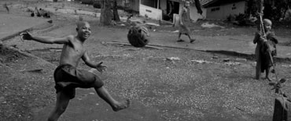
Nguồn gốc
Các ghi chép lịch sử chỉ ra rằng, những phiên bản đầu tiên của môn thể thao này được chơi ở Thái Lan vào thế kỷ XVI, tại tòa án hoàng gia Malaysia một thế kỷ trước đó, và thậm chí trên một vùng rộng lớn của Philippines, Brunei, Myanmar, Indonesia và Lào từ thế kỷ XI. Cuộc tranh luận về “nguồn gốc” đôi khi có thể gợi lên những đam mê mạnh mẽ, nhưng nó thường che khuất hiện thực, cụ thể là các giá trị của môn thể thao này vượt qua ranh giới quốc gia và bao trùm một cộng đồng truyền thống văn hóa châu Á khổng lồ. Những mạch văn hóa này cuối cùng đã được thống nhất vào đầu những năm 1960, với việc xây dựng bộ quy tắc cầu mây có hệ thống đầu tiên. Lần đầu tiên môn này xuất hiện như một môn thể thao tranh huy chương tại Đại hội thể thao Bán đảo Đông Nam Á (tiền thân của Đại hội thể thao Đông Nam Á hoặc SEA Games) vào năm 1965, còn Liên đoàn cầu mây quốc tế (ISTAF) được thành lập vào năm 1988 và sau đó nhanh chóng được mời tham gia Phong trào Olympic tại Đại hội thể thao châu Á lần thứ 10 tại Bắc Kinh năm 1990.
Phong cách chơi
Theo thời gian, các phong cách chơi độc đáo đã phát triển, các quốc gia khác nhau đều phát triển các phương pháp khác biệt và hấp dẫn đối với trò chơi. Môn thể thao này khuyến khích sự sáng tạo và đổi mới, và kiểu phát bóng Horse-Kick cùng với kiểu dứt điểm Sunback hiểm hóc (được phát triển đầu tiên tại Thái Lan) đã trở nên phổ biến trong cách chơi của cả nam và nữ. Ở Việt Nam, kiểu phát bóng Cartwheel bóng bẩy và duyên dáng không kém đã được sử dụng với độ chính xác đáng kinh ngạc.
Khi môn thể thao này đã bao trùm khắp châu Á và châu Đại Dương, và xâm nhập vào những trung tâm truyền thống của bóng đá là châu Âu và châu Mỹ, các phong cách, phương pháp và kỹ thuật mới cũng xuất hiện và thường là học hỏi từ di sản thể thao của các quốc gia khác nhau.
Cầu mây Bãi biển
Tính linh hoạt và nguồn gốc ban đầu vốn là môn thể thao ngoài trời của cầu mây cũng cho phép môn thể thao này dễ dàng được chơi trên bãi biển, mang đến một hình thức hoàn toàn mới của trò chơi, và dẫn đến việc nó được công nhận trở thành một môn thể thao tranh huy chương tại Đại hội thể thao bãi biển châu Á lần thứ nhất tại Bali năm 2008.
Sự phát triển quốc tế
Cúp Nhà Vua ở Thái Lan và Khir Johari Cup ở Malaysia, trong hơn 25 năm, đã đánh dấu là những cột mốc cho sự phát triển quốc tế của trò chơi. Được tổ chức bởi Hiệp hội Cầu mây Thái Lan, Cúp Nhà Vua hiện nay là một lễ kỷ niệm thường niên của môn thể thao này - ngày hội cầu mây quốc tế lớn nhất và là nơi tuyển chọn đối với các vận động viên muốn gia nhập môn thể thao này.
Ở bất cứ nơi nào cầu mây bén rễ, nó đều được ưa chuộng. Đông Nam Á có thể là nơi sản sinh ra môn thể thao này và là sân khấu cho những nhà vô địch vĩ đại nhất của nó, nhưng một loạt các giải đấu khu vực và trong nước đã xuất hiện trên toàn cầu. Từ giải Cầu mây Thụy Sỹ Mở rộng và Chicken's Cup ở Đức, đến Giải vô địch Cầu mây Quốc gia dành cho Thiếu niên tại Ấn Độ và Giải vô địch Cầu mây Thái Lan, sự phát triển của các giải đấu đã giúp phát triển các tài năng một cách đáng kể, để ngày nay người ta có thể tự hào khi chứng kiến hoạt động của các đội tuyển quốc tế đến từ hơn 25 quốc gia trên khắp năm châu lục.
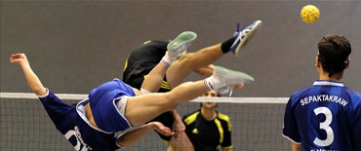
Với sự ra đời của World Cup ISTAF và giải đấu Super Series ISTAF đầu tiên, cầu mây cuối cùng đã phát triển được chỗ đứng ở khắp Đông và Nam Á, Châu Mỹ, Châu Âu và Châu Đại Dương.
Giờ đây, lần đầu tiên trong lịch sử của mình, cầu mây đã sẵn sàng để đi ra toàn cầu.
Nguồn: International Sepak Takraw Federation [Liên đoàn cầu mây quốc tế]. http://www.Sepak Takraw.org/about-istaf/Sepak Takraw-heritage/

Tài liệu 7: Cầu mây: Một môn thể thao truyền thống của Đông Nam Á (tài liệu tham khảo dành cho cho giáo viên)

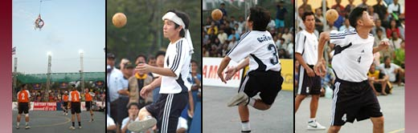

Kết hợp bóng đá với bóng chuyền, pha trộn thêm một chút thể dục dụng cụ và kung fu, và bạn đã có những yếu tố cho một trong những trò tiêu khiển yêu thích và ngoạn mục nhất Đông Nam Á - cầu mây.
Vô số biến thể của cầu mây được chơi trên khắp khu vực, nhưng mục tiêu cơ bản của mỗi loại hình này là giữ cho quả bóng có kích thước bằng quả bưởi không chạm đất bằng cách giữ cho nó bay bằng chân, đầu gối, đầu, vai, khuỷu tay - hoặc gần như mọi bộ phận của cơ thể trừ bàn tay.
Ở Thái Lan, cầu mây được mọi người ở mọi lứa tuổi chơi trong sân trường, công viên, khu hội chợ, đường phố, bãi biển hoặc bất cứ nơi nào chỉ với một vài mét không gian mở. Tất cả những gì cần có là một quả bóng bằng mây hoặc bằng nhựa. Việc thi đấu cầu mây thì cần thêm một tấm lưới và đòi hỏi phải có sự kết hợp tài tình giữa tính linh hoạt, tốc độ, sức mạnh, sự tỉnh táo của tinh thần và kỹ năng nhào lộn.
Cho dù nó được gọi là sipa ở Philippines, sepak raga ở Malaysia, đá cầu ở Việt Nam, kator ở Lào hay takraw ở Thái Lan thì môn thể thao này rõ ràng là một nét truyền thống của Đông Nam Á.
Nguồn gốc và di sản chung
Việc cầu mây có nguồn gốc từ đâu vẫn là một vấn đề gây tranh cãi gay gắt ở Đông Nam Á. Một số quốc gia tự hào tuyên bố đó là phát minh của riêng họ chứ không phải là vay mượn từ nơi khác. Mặc dù có thể không bao giờ người ta xác định được một cách thỏa đáng nguồn gốc của cầu mây, nhưng có một số quan điểm cho rằng môn thể thao này đã được du nhập vào Đông Nam Á thông qua quan hệ thương mại với Trung Quốc.
Ở Trung Quốc, khoảng hai ngàn năm trước, một số biến thể của trò chơi này đã phát triển từ một cuộc tập trận quân sự cổ xưa, trong đó những người lính Trung Quốc cố gắng giữ một quả cầu lông trên không bằng cách đá qua lại giữa hai người. Khi môn thể thao này phát triển khắp khu vực, những quả cầu làm bằng da thú và lông gà cuối cùng đã nhường chỗ cho những quả bóng làm từ những sợi mây, loại cây mọc rất nhiều trong các khu rừng ở Đông Nam Á.
Các phiên bản đầu tiên của cầu mây không có quá nhiều tính đối kháng mà là những màn thể hiện kỹ năng phối hợp được thiết kế để rèn luyện cơ thể, cải thiện sự khéo léo và thả lỏng chân tay sau khi ngồi, đứng hoặc làm việc lâu.
Sự phát triển của takraw
Ở Thái Lan, những bức bích họa tại Wat Phra Kaew, - Đền thờ Phật Ngọc - ở Bangkok mô tả vị thần Hindu Hanuman đang chơi cầu mây trong một vòng tròn với một đàn khỉ. Các ghi chép lịch sử khác đề cập đến trò chơi này sớm hơn, dưới thời vua Naresuan (1590-1605 sau Công nguyên) của vương quốc Ayutthaya.
Tuy nhiên, phiên bản hiện đại của sepak takraw (sepak có nghĩa là ‘đá’ trong tiếng Malay và takraw có nghĩa là ‘bóng’, hay ‘rổ’ trong tiếng Thái), có tính đối kháng mạnh mẽ và bắt đầu hình thành ở Thái Lan gần 200 năm trước.
Năm 1829 (năm 2372 theo Lịch Phật), Hiệp hội Thể thao Xiêm đã soạn thảo các quy tắc đầu tiên cho thi đấu cầu mây. Bốn năm sau, Hiệp hội cho ra mắt tấm lưới kiểu bóng chuyền và tổ chức trận thi đấu trước đông đảo khán giả lần đầu tiên. Chỉ trong vài năm, cầu mây đã được đưa vào chương trình giảng dạy tại các trường học của người Xiêm.
Trò chơi này trở thành một phong tục địa phương được yêu thích đến nỗi một giải đấu cầu mây khác theo kiểu bóng chuyền đã được tổ chức để chào mừng sự ra đời của bản hiến pháp đầu tiên của vương quốc vào năm 1933, một năm sau khi Thái Lan bãi bỏ chế độ quân chủ chuyên chế.
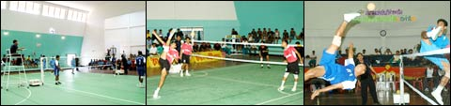
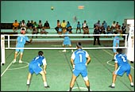
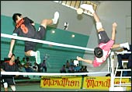
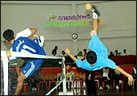
Ngày nay, cầu mây được chơi trên kiểu sân được điều chỉnh từ sân cầu lông đôi, với lưới cao 5 foot so với mặt đất. Mỗi đội, còn gọi là regu, bao gồm ba người chơi: bên trong bên trái, bên trong bên phải và cầu thủ phát bóng phía sau. Để đưa bóng vào cuộc, cầu thủ bên trong phát bóng tới cầu thủ phát bóng, còn gọi là takong, người này sẽ đưa bóng qua lưới bằng một cú đá xoay mạnh. Các quy tắc cơ bản và ghi điểm tương tự như bóng chuyền, mỗi đội được phép chạm bóng tối đa ba lần để đưa nó trở lại qua bên kia lưới mà không để nó chạm đất. Đội đầu tiên ghi được 15 hoặc 21 điểm, tùy thuộc vào luật chơi, sẽ chiến thắng set đó. Đội nào thắng trong hai set sẽ thắng trận đấu.
Khán giả kinh ngạc khi các cầu thủ, và đối phương của họ, lao mình song song với mặt đất khi họ đá bóng qua lưới bằng những cú đá bay cao cắt kéo – và tiếp đất chỉ bằng cùng một chân. Chiêu ngoạn mục nhất trong cầu mây là cú đá cuộn (roll spike), trong đó người chơi nhảy lên không trung để đá quả bóng qua vai bên kia, và cú sunback hay còn gọi là cú đá kiểu cá đuối, một cú đá cắt kéo tương tự nhưng qua vai cùng bên. Tuy nhiên, có lẽ cú đá tàn khốc nhất trong số đó là cú giao bóng kiểu horse-kick, nổi tiếng bởi vận động viên Thái Lan Suebsak Phunsueb, người được mệnh danh là cầu thủ cầu mây giỏi nhất thế giới. Suebsak đã khiến các đối thủ lúng túng trong suốt một thập kỷ bằng cách giao bóng với tốc độ cực cao bằng đế giày.
Một trong các biến thể ít có các màn nhào lộn nhưng ấn tượng hơn về mặt phô diễn kỹ thuật của môn này là đá cầu mây trong hình tròn, trong đó khoảng năm đến bảy người chơi đứng trong một vòng tròn và cố gắng giữ bóng trên không càng lâu càng tốt. Điểm giành được tùy thuộc vào độ khó của các cú đá.
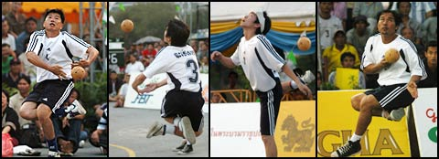
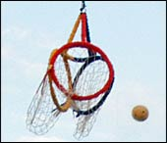
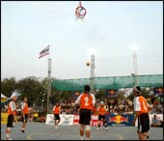
Cầu mây vòng, có tên địa phương là lawd buang hoặc lawd huang, tương tự như cầu mây vòng tròn, đặc biệt là trong các động tác giống như múa ba lê và chú trọng vào sự sáng tạo, nhưng mục tiêu là đưa quả cầu vào rổ lưới với ba miệng vòng ghép thành hình tam giác treo lơ lửng cách mặt đất năm đến sáu mét. Mỗi đội có một khoảng thời gian quy định, thường là 20 hoặc 30 phút, để đưa bóng vào rổ nhiều lần và duyên dáng nhất có thể. Giống như cầu mây vòng tròn, điểm được chấm theo độ khó, vì vậy người chơi cố gắng phá cách về các thao tác chuyên môn trong toàn bộ phần chơi của họ như đá nhảy chéo chân, đá quay lưng một cách đầy nghệ sĩ hoặc đá bằng lòng bàn chân cũng như các cú đánh bằng khuỷu tay, vai và trán.
Ở Thái Lan, lawd huang là một hoạt động phổ biến tại các lễ hội và hội đền - những động tác chân lạ mắt thường thu hút người xem hơn là các hoạt động khác. Không giống như cầu mây lưới, nơi những người trẻ tuổi thống trị, những bậc thầy thực sự của cầu mây vòng và cầu mây vòng tròn thường là những người lớn tuổi.
Cạnh tranh với tính hiện đại
Ở Thái Lan, mối quan tâm đối với cầu mây đã bị lu mờ phần nào bởi sự phổ biến ngày càng tăng của bóng đá châu Âu và những ảnh hưởng hiện đại khác, nhưng cầu mây vẫn giữ được vị trí đặc biệt trong văn hóa Thái Lan. Các trường phổ thông và đại học Thái Lan tiếp tục dạy cầu mây trong các giờ giáo dục thể chất, và nó vẫn gần như có mặt khắp nơi tại vương quốc này. Vì Thái Lan đóng vai trò lớn nhất trong việc cải cách cầu mây hiện đại và cũng là nhà vô địch thế giới không thể tranh cãi trong một hoặc hai thập kỷ qua, nên có lý do chính đáng để tin rằng cầu mây sẽ tiếp tục đồng nghĩa với Thái Lan trong những năm tới.
Cầu mây ở Đông Nam Á ngày nay
Ở Malaysia, đối thủ cầu mây chính của Thái Lan, sepak raga là môn thể thao quốc gia. Đất nước này cũng có một lịch sử cầu mây phong phú với các nhân vật và các sự kiện quan trọng. Hamid Maidin, “cha đẻ của cầu mây hiện đại” Malaysia, có công trong việc khai sinh ra tấm lưới kiểu bóng chuyền và luật chơi cầu mây trong Thế chiến thứ Hai, cùng thời điểm với những phát triển tương tự ở Thái Lan.
Khía cạnh tinh thần của trò chơi có lẽ được nhìn thấy rõ nhất ở Myanmar (Miến Điện). Lễ hội Waso Chinlon, hay Lễ hội Cầu mây hàng năm được tổ chức gần ngôi đền thiêng Maha Myat Muni ở Mandalay. Hàng trăm đội chinlon tham gia cùng với những người chơi cúng dường hoa, đèn và áo choàng cho hình tượng Phật thiêng của ngôi đền với lòng thành kính. Các trận đấu được đi kèm với một dàn nhạc truyền thống, nhịp độ và giai điệu của âm nhạc thay đổi theo nhịp độ của hành động.
Cầu mây vươn ra quốc tế
Năm 1960, các đại diện từ Malaysia, Singapore, Indonesia, Lào và Thái Lan đã gặp nhau tại Kuala Lumpur, Malaysia, để chuẩn hóa các quy tắc và quy định của môn thể thao. Họ đã đạt được một thỏa hiệp và chính thức đặt tên cho môn thể thao là sepak takraw. Họ cũng thành lập Liên đoàn Cầu mây châu Á, hay ASTAF, và dịch luật chơi sang tiếng Anh, tạo tiền đề cho giải đấu quốc tế đầu tiên được tổ chức tại Malaysia vào năm 1965, tại Đại hội thể thao Bán đảo Đông Nam Á, hay SEAP Games, tiền thân của Đại hội thể thao Đông Nam Á, hay SEA Games ngày nay.
Chuỗi sự kiện này tạo tiền đề cho sự phát triển vươn ra quốc tế của cầu mây. Nhưng chính việc thay thế quả bóng với chất liệu mây tự nhiên, có xu hướng gãy vụn và cong vênh, bằng quả bóng nhựa tổng hợp được tiêu chuẩn hóa hơn đã thực sự khiến cho sự phổ biến của trò chơi vươn lên tầm cao mới.
Năm 1990, cầu mây được đưa vào danh sách các môn thể thao tại Đại hội thể thao châu Á ở Bắc Kinh. Phụ nữ cũng bắt đầu tham gia môn thể thao này với giải vô địch cầu mây nữ đầu tiên diễn ra ở Thái Lan vào năm 1997. Tại SEA Games ở Manila vào tháng 12 năm trước, các môn thể thao tranh huy chương cũng bao gồm cầu mây vòng, đôi nam và cầu mây vòng tròn.
Hiện nay, hơn 20 quốc gia có hiệp hội cầu mây quốc gia với các đại diện trong cơ quan quản lý toàn cầu là Liên đoàn cầu mây quốc tế (ISTAF).
Cầu mây châu Á nhìn về tương lai
Trong hầu hết thập kỷ vừa qua Thái Lan đã thống trị các cuộc thi quốc tế, chiến thắng gần như mọi giải đấu lớn. Malaysia đã thay đổi cục diện tại SEA Games Manila 2005. Thái Lan và Malaysia sẽ vẫn là những đội thống trị trong tương lai gần, nhưng các cường quốc cầu mây khác như Myanmar, Hàn Quốc, Singapore và Việt Nam cũng đang thu hẹp khoảng cách nhanh chóng.
Cầu mây là một trong những môn thể thao phát triển nhanh nhất ở châu Á và trên toàn cầu giữa cả nam và nữ. Những cú đá thách thức trọng lực, những cú vặn người trên không, những cú ngoặt của cơ thể và tốc độ chơi bóng lóa mắt sẽ tiếp tục khiến khán giả trên toàn thế giới phải kinh ngạc. Có lẽ đó chỉ là vấn đề thời gian trước khi trò tiêu khiển được ưa chuộng của Đông Nam Á chiếm một vị trí xứng đáng trong số các môn thể thao khác tại Thế vận hội Olympic.

VỀ TÁC GIẢ:
Shawn Kelley
Shawn Kelley từng sống và làm việc ở Thái Lan trong mười năm. Ông viết nhiều các bài báo và tài liệu nghiên cứu về các vấn đề phát triển ở khu vực sông Mê Kông cho Đại học Chiang Mai và cho một số ấn phẩm ở châu Á, và cũng thường xuyên viết về các chủ đề liên quan đến âm nhạc, văn hóa và xã hội Thái Lan. Ông đã dành những năm đầu tiên của mình tại Gallup, New Mexico và Cleveland, Ohio trước khi theo học Đại học Hawaii tại Manoa, nơi ông đã được trao bằng thạc sĩ khoa học chính trị với trọng tâm là nghiên cứu Đông Nam Á.

Nguồn: Kelley, Shawn. n.d. ‘Takraw: A Traditional Southeast Asian Sport’ [Cầu mây: Một môn thể thao truyền thống của Đông Nam Á]. Tourism Authority of Thailand e-Magazine [Tạp chí điện tử Du lịch Thái Lan]. https://web.archive.org/web/20070710234948/http:/www.tatnews.org/emagazine/2813.asp

Tài liệu 8: Phụ nữ trong môn cầu mây

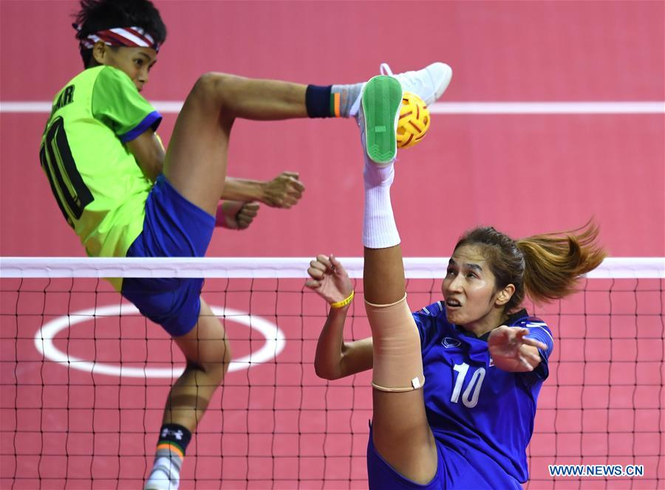
Nguồn: Women's Team Regu semifinal of sepaktakraw at Asian Games [Bán kết cầu may nữa Regu tại Đại hội thể thao châu Á], http://www.xinhuanet.com/english/2018-08/22/c_137410014.htm

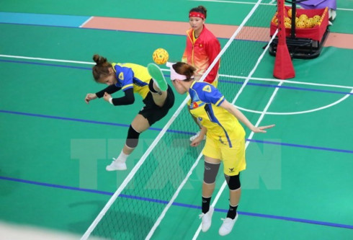
Nguồn: https://english.vov.vn/sports/female-sepak-takraw-team-adds-one-silver-to-vietnams-medal-tally-357238.vov

Tài liệu phát tay 1: Đây là môn thể thao gì?
Tên - _______________________________
Xác định từng môn thể thao sau đây. Điền tên vào chỗ trống.
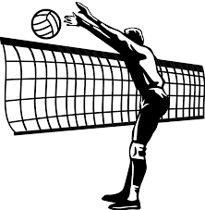
1. |  | 2.
 |  | 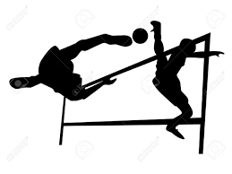
3. |  | 4.
 | 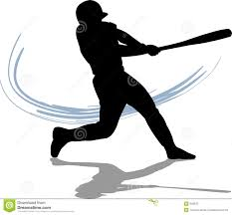
5. | 6. |  | 7.

Tài liệu phát tay 2: Cầu mây là gì?
Đọc đoạn văn sau và trả lời các câu hỏi
Cầu mây là một môn thể thao được chơi trên khắp Đông Nam Á. Môn thể thao này được biết đến với các tên gọi khác nhau, chẳng hạn như sepak raga ở Malay, cầu mây ở Việt Nam, sipa ở Philippines và ka-taw ở Lào. Các dụng cụ được sử dụng trong môn thể thao gồm một quả bóng mây và lưới. Người chơi chỉ được phép sử dụng đầu, ngực và chân để chạm bóng. Trò chơi có thể được chơi trong nhà hoặc ngoài trời.
Một đội cầu mây được gọi là regu và mỗi regu có ba thành viên. Người chơi ở phía sau được gọi là tekong. Trò chơi bắt đầu khi tekong giao bóng và người chơi được phép di chuyển tự do quanh sân. Việc sử dụng tay trong cầu mây là không được phép và mỗi người chơi chỉ có thể chạm bóng một lần trước khi nó được đánh qua lưới. Người chơi có thể đưa bóng qua lại lưới bằng cách sử dụng bất kỳ bộ phận cơ thể nào ngoại trừ phần từ vai đến ngón tay. Mỗi trận cầu mây có ba set với 21 điểm mỗi set. Bên thắng hai set được tuyên bố là người chiến thắng.
Nguồn: Sportsmatik. n.d. https://sportsmatik.com/matik-sports-corner/sports-know-how/sepak-takraw (truy cập ngày 20/6/2016)
- Cầu mây được biết đến dưới tên gì tại:
  - Malaysia: _________________
  - Việt Nam: __________________
  - Philippines: ___________________
  - Lào: _________________
- Cần những dụng cụ gì để chơi cầu mây?
_________________________________________________________________________
- Em có thể chơi cầu mây với bao nhiêu người khác?
_________________________________________________________________________
- Bộ phận nào trên cơ thể không được sử dụng trong một trận cầu mây?
_________________________________________________________________________
- Nếu em là tekong thì vai trò của em trong trận đấu là gì?
_________________________________________________________________________

Tài liệu phát tay 3: Đoán thứ hạng
Sau đây là danh sách các quốc gia có hiệp hội cầu mây chính thức là thành viên của Liên đoàn cầu mây quốc tế (ISTAF) được thành lập năm 1988. ISTAF đã thúc đẩy cầu mây ở nhiều quốc gia trên thế giới và khi cầu mây được chơi ở 50 quốc gia trở lên, nó sẽ được coi là một môn thể thao quốc tế.

Quốc gia | Thời gian Hiệp hội Cầu mây được thành lập | Thông tin cơ bản | Bảng xếp hạng thế giới năm 2015
Hoa Kỳ | 1996 | Hiệp hội Cầu mây Hoa Kỳ được thành lập tại California sau khi môn thể thao này được nhấn mạnh trên các phương tiện truyền thông như Sports Illustrated, MTV và CNN. Hoa Kỳ hiện là một trong những đội Cầu mây phi châu Á tốt nhất. Một vận động viên nổi tiếng là Tony Ontam, người đã dẫn dắt đội đôi nam đến chiến thắng tại giải đấu danh giá King’s Cup (Khu II) năm 2015.
Đức | Thập niên 1990 | Cầu mây bắt đầu xuất hiện ở Đức với một số ít người chơi tại Đại học Cologne và hiện nay có ít nhất 7 câu lạc bộ cầu mây ở Đức. Vào năm 2002, một giải đấu được gọi là Chicken’s Cup được sáng lập, nó đã giúp môn thể thao này được nhiều người biết đến và tiếp xúc hơn, với các đội tuyển đến từ Malaysia, Iran và châu Âu tham gia. Đức là nước giành huy chương vàng tại giải đấu King’s Cup, Khu II, nội dung regu nam.
Pháp | 2003 | Hiệp hội Cầu mây Pháp được thành lập khi một số công dân Pháp sống ở châu Á bắt đầu chơi môn này. Giờ đây, nó là một trong những hiệp hội cầu mây ở châu Âu hợp tác tích cực nhất với ISTAF để quảng bá môn thể thao này ở châu Âu. Mục đích của nó là thúc đẩy cầu mây được chấp nhận như một môn thể thao Olympics. Open de France là một trong những giải đấu cầu mây lớn nhất châu Âu.
Australia | 1991 | Từ năm 1991, cầu mây đã trở thành một môn thể thao thi đấu ở Úc. Đội Úc cũng liên tục tranh tài ở các sự kiện quốc tế như King’s Cup và World Cup ISTAF. Nhiều người chơi đến Malaysia và Thái Lan để đào tạo.
Canada | 1993 | Cầu mây rất phổ biến ở Canada nhờ công lao của Rick Engels, người tiên phong và quảng bá môn thể thao này ở Canada. Rick Engels bắt đầu quảng bá môn thể thao này vào năm 1993 và thành lập Hiệp hội cầu mây Canada (STAC) năm 1998. Ông cũng đại diện cho Canada trong môn thể thao này trong nhiều năm. Từ năm 1999, STAC đã tổ chức 10 giải vô địch quốc gia và tham gia hơn một chục giải đấu quốc tế ở châu Á và châu Âu.
Thụy Sỹ | 2000 | Cầu mây được giới thiệu lần đầu tiên ở Thụy Sĩ khi du khách Thụy Sĩ đến Thái Lan và mang về nhà vài quả cầu mây sau khi bị môn thể thao này mê hoặc. Một trong những người tiên phong của cầu mây ở Thụy Sĩ là Reto Loeliger, người sáng lập Câu lạc bộ cầu mây Thụy Sĩ. Năm 2000, Thụy Sĩ trở thành đội tuyển châu Âu đầu tiên tham dự King’s Cup, nơi họ đến cuối cùng. Năm 2003, họ sáng lập Swiss Open, hiện là một giải đấu có uy tín.

Đáp án dành cho giáo viên:
Mỹ – 10
Đức – 14
Pháp – 18
Australia – 23
Canada – Chưa xếp hạng/Không xếp hạng
Thụy Sỹ – 21

